**МИНИСТЕРСТВО НАУКИ И ВЫСШЕГО ОБРАЗОВАНИЯ  
РОССИЙСКОЙ ФЕДЕРАЦИИ**

федеральное государственное автономное образовательное

учреждение высшего образования

**НАЦИОНАЛЬНЫЙ ИССЛЕДОВАТЕЛЬСКИЙ**

**ТОМСКИЙ ПОЛИТЕХНИЧЕСКИЙ УНИВЕРСИТЕТ**

Инженерная школа информационных технологий и робототехники

Отделение информационных технологий

Отчет по лабораторной работе №2 по дисциплине

**«Разработка программного обеспечения для ОС Android»**

Основы языка Kotlin

Выполнил:

Студент группы 8И7А _________________ А.В. Леонов

Проверил:

Ст. преп. ОИТ ИШИТР _________________ В.А. Дорофеев

Томск 2020

# Задание

Доработайте программу, добавив в неё другие математические операции: вычитание, деление, умножение и, по желанию, другие математические действия.

# Текст программы

<https://github.com/8ait/android-course>

**MainActivity.kt**

package com.leonovalexandr.lab2

import androidx.appcompat.app.AppCompatActivity

import android.os.Bundle

import android.view.View

import android.widget.EditText

import android.widget.TextView

class MainActivity : AppCompatActivity() {

override fun onCreate(savedInstanceState: Bundle?) {

super.onCreate(savedInstanceState)

setContentView(R.layout.activity_main)

}

/*

* Обарабатывает вычисление результата.

* @param calc Функция для вычилсения.

*/

private fun calculate(calc: (n1: Float, n2: Float) -> Float) {

val (n1, n2) = getNumbers()

val textView: TextView = findViewById(R.id.result)

if (n1 == null || n2 == null) {

printError("не верный формат полей", textView)

return

}

var error: String? = null

var n: Float = 0f

try {

n = calc(n1, n2)

}

catch (e: Exception) {

error = e.message

}

if (error != null){

printError(error, textView)

} else if (n.isNaN()) {

printError("неверные данные", textView)

} else {

printResult(n, textView)

}

}

/*

* Получает числа с полей.

* @return Пара чисел допускающих null.

*/

private fun getNumbers(): Pair<Float?, Float?> {

val edit1: EditText = findViewById(R.id.number1)

val n1 = edit1.text.toString().toFloatOrNull()

val edit2: EditText = findViewById(R.id.number2)

val n2 = edit2.text.toString().toFloatOrNull()

return Pair(n1, n2)

}

private fun printError(error: String, textView: TextView) {

val resText = resources.getString(R.string.error_result)

textView.text = String.format(resText, error)

}

private fun printResult(n: Float, textView: TextView){

val resText = resources.getString(R.string.operation_result)

textView.text = String.format(resText, n)

}

// Обработчик для кнопки сложения.

fun addButtonClick(view: View) {

calculate {x, y -> x + y}

}

// Обработчик для кнопки вычитания.

fun minusButtonClick(view: View) {

calculate {x, y -> x - y}

}

// Обработчик для кнопки произведения.

fun productButtonClick(view: View) {

calculate {x, y -> x * y}

}

// Обработчик для кнопки деления.

fun quotientButtonClick(view: View) {

calculate {x, y -> x / y}

}

}

**activity_main.xml**

<?xml version="1.0" encoding="utf-8"?>

<LinearLayout xmlns:android="http://schemas.android.com/apk/res/android"

xmlns:app="http://schemas.android.com/apk/res-auto"

xmlns:tools="http://schemas.android.com/tools"

android:layout_width="match_parent"

android:layout_height="match_parent"

tools:context=".MainActivity"

android:orientation="vertical"

>

<EditText

android:id="@+id/number1"

android:layout_width="match_parent"

android:layout_height="wrap_content"

android:hint="@string/edit_hint"

android:autofillHints="@string/edit_hint"

android:inputType="numberDecimal"/>

<EditText

android:id="@+id/number2"

android:layout_width="match_parent"

android:layout_height="wrap_content"

android:hint="@string/edit_hint"

android:autofillHints="@string/edit_hint"

android:inputType="numberDecimal"/>

<TextView

android:id="@+id/result"

android:layout_width="match_parent"

android:layout_height="wrap_content"

android:text="@string/result_no"/>

<Button

android:id="@+id/addButton"

android:layout_width="match_parent"

android:layout_height="wrap_content"

android:text="@string/button_add"

android:onClick="addButtonClick"/>

<Button

android:id="@+id/minusButton"

android:layout_width="match_parent"

android:layout_height="wrap_content"

android:text="@string/button_minus"

android:onClick="minusButtonClick"/>

<Button

android:id="@+id/productButton"

android:layout_width="match_parent"

android:layout_height="wrap_content"

android:text="@string/button_product"

android:onClick="productButtonClick"/>

<Button

android:id="@+id/quotientButton"

android:layout_width="match_parent"

android:layout_height="wrap_content"

android:text="@string/button_quotient"

android:onClick="quotientButtonClick"/>

</LinearLayout>

# Результаты работы

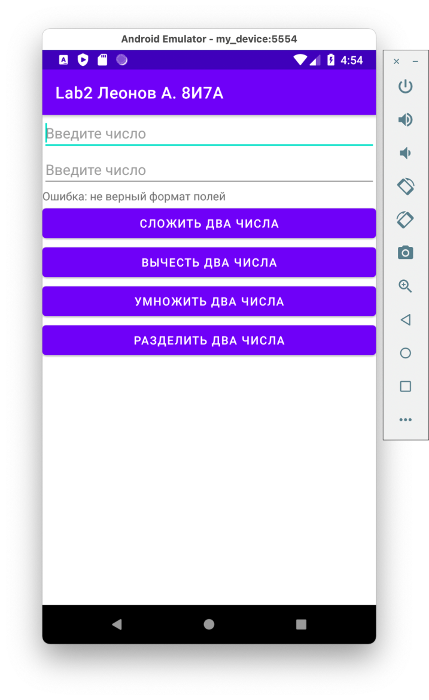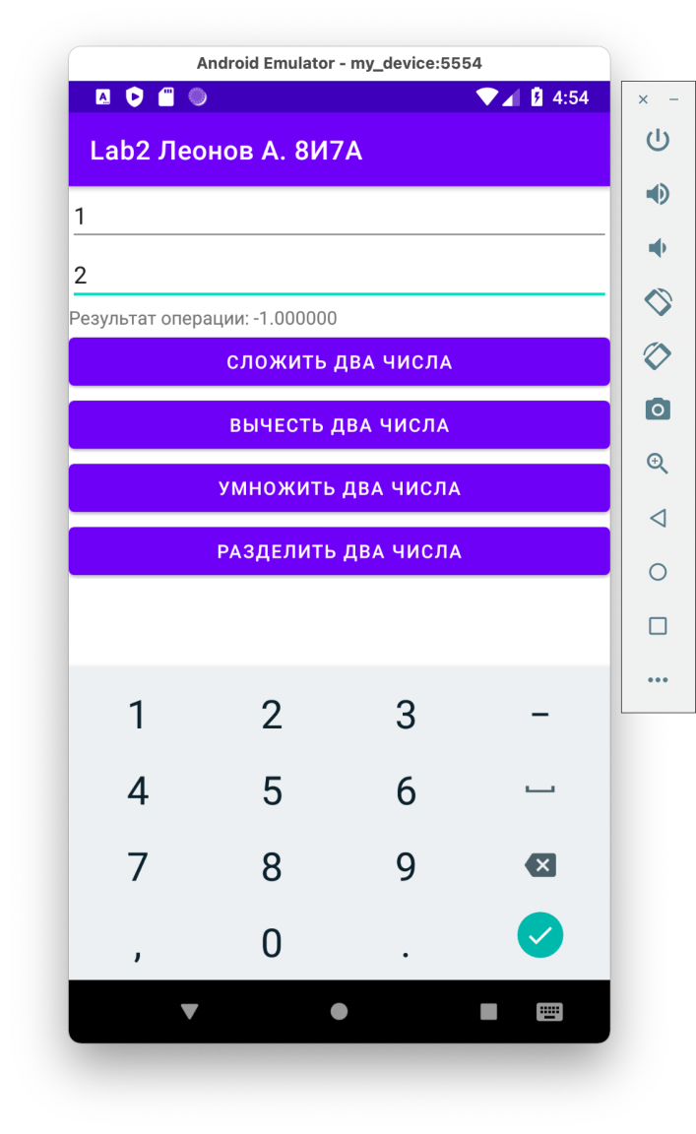

# Выводы

В результате выполнения лабораторной работы я познакомился с со средой разработки Andorid Studio, и научился разрабатывать простое приложение на Android.